●水中の小さな生物●
次のア～ウの水を，水中の小さな生物が多く見られる順に並べなさい。
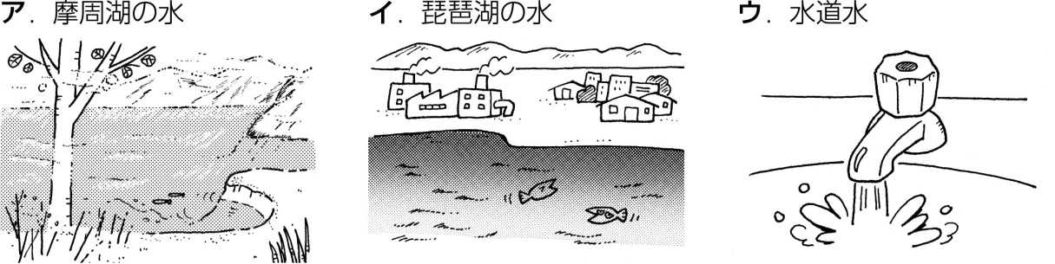
《ヒント》 摩周湖の水は透明度が高いことで有名。

【解答】＝＝＝＝＝＝＝＝＝＝
イ→ア→ウ
●被子植物の花のつくり●
花子さんは，夕食の準備を手伝っていた。キュウリを切っているときに，キュウリにも種子があることに気がつき，次のように考えた。
「キュウリにも花がさき，受粉して種ができたはずだ。それでは，いつも食べている部分は，キュウリの花のどの部分だったのだろうか。」
花子さんの疑問に対する答えを，図のア～エから選び，記号とその部分の名称を書きなさい。
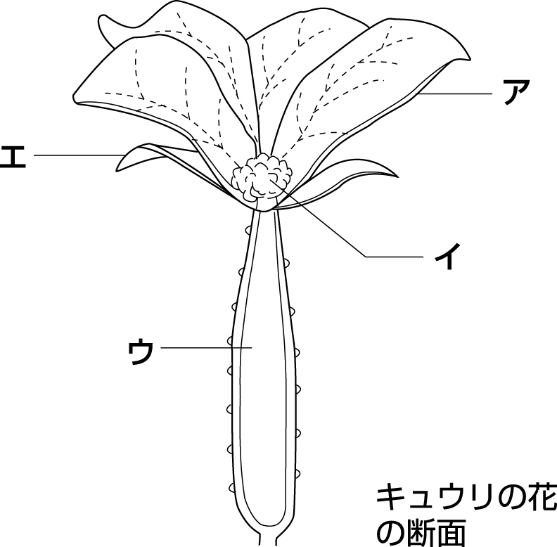

【解答】＝＝＝＝＝＝＝＝＝＝
記号…ウ
名称…子房
種子をつつんでいる部分だから，花では胚珠をつつんでいる子房の部分である。
●植物体内での栄養分の貯蔵●
光合成でつくられた栄養分は，植物が生活するために利用されるが，植物によっては，種子や根などにデンプンをたくわえるものもある。
わたしたちは，植物がたくわえたデンプンを食用にしている。次の①～④の植物で，食用にしている部分は，それぞれからだのどの部分か。下のア～エからそれぞれ選びなさい。
① イネ ② サツマイモ ③ ジャガイモ ④ ダイズ
ア．種子 イ．果実 ウ．茎 エ．根
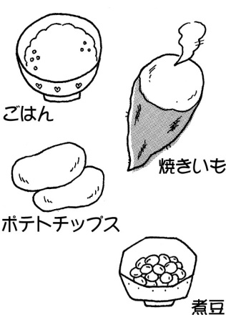

【解答】＝＝＝＝＝＝＝＝＝＝
① ア
② エ
③ ウ
④ ア
①では，果実（もみ）の中の種子の部分を食用としている。また，③の食用部分の｢いも｣は根ではなく，地下茎とよばれる茎の部分である。
●道管と師管●
道子さんは，図のように植物の茎の表面を切りとり，そのまま育てた。すると，茎がふくらんだ。このことを図書館で調べたところ，葉で光合成によってつくられた栄養分が切り口より下に運ばれず，その上部がふくらんでしまったことがわかった。また，切り取った部分より上でも植物が育っていることから，根から吸収された水分はこの部分を通って上までたっしていると考えられる。以上のことから，茎の道管と師管の位置関係はどのようになっていると推測できるか。
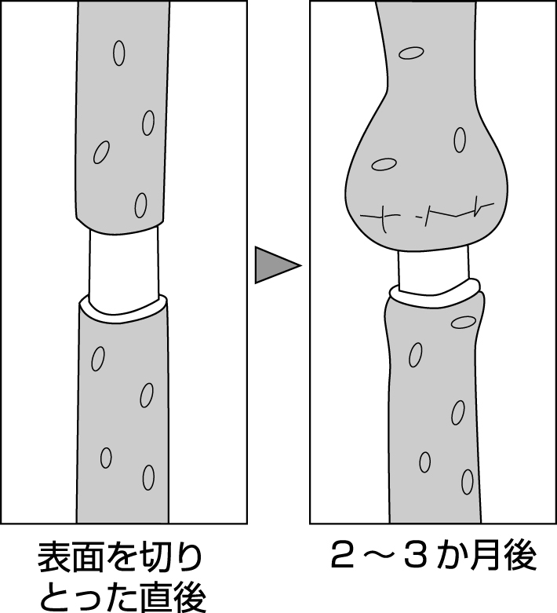

【解答】＝＝＝＝＝＝＝＝＝＝
葉でつくられた栄養分は切り口の部分を通ることができず，根から吸収した水分は切り口の部分を通ったことから，師管は切断され，道管は切断されていないことがわかる。このことから，道管は師管よりも内側にある（または，師管は道管よりも外側にある）と考えられる。
●単子葉類と双子葉類●
菜穂子さんは，スーパーに野菜を買いに行き，ネギとハクサイを買って家に帰った。野菜はきれいに洗ってあり，根も切りとってあった。ネギやハクサイの根はどのようになっているのだろうか。
菜穂子さんは，ネギやハクサイの食べる部分から，ネギはひげ根，ハクサイは主根と側根をもつ根であると推測した。菜穂子さんはどのように考えたのだろうか。
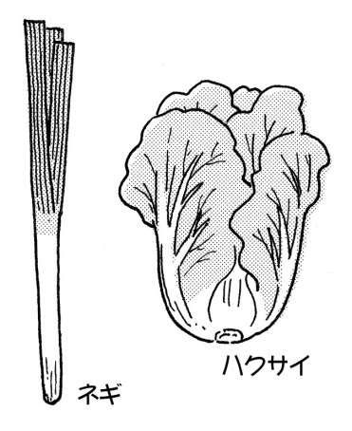

【解答】＝＝＝＝＝＝＝＝＝＝
ネギの緑色の部分は葉で，葉脈は平行に通っている。ハクサイの食べる部分も葉で，葉脈は網目状に通っている。したがって，ネギは単子葉類だからひげ根，ハクサイは双子葉類だから主根と側根をもつ根と考えた。

